Мир прекрасен, прекрасное хрупко: консолидирующая роль ЮНЕСКО в сохранении мирового культурного наследия

Автор: Смолькова Елена Александровна,
учащаяся 10 класса
Руководитель: Щукина Наталья Ивановна,
высшая квалификационная категория,
Почетный работник общего образования,
заместитель директора по НМР МБОУ
«Гимназия» г. Чусовой

Дело культуры никогда не может быть лишь делом только правительства страны. Культура есть выражение всего народа, вернее, всех народов. Потому-то народное общественное сотрудничество в деле культуры всегда необходимо для настоящего преуспеяния.
(Николай Рерих)

На сегодняшний день вопрос о состоянии (и об уничтожении!) материальной и духовной культуры общества является одним из самых обсуждаемых.
Для меня как для человека, воспитанного в культурной среде и собирающегося в дальнейшем связать с культурно-социальной деятельностью свое будущее, эта тема весьма актуальна.
Основная цель ЮНЕСКО заключается в том, чтобы содействовать укреплению мира и безопасности путем расширения сотрудничества народов в области образования, науки и культуры в интересах обеспечения всеобщего уважения справедливости, законности и прав человека, а также основных свобод, провозглашенных в уставе ООН.
Состояние и уязвимость объектов мирового культурного наследия вызывает опасение и потребность к исследованию. Выход США из ЮНЕСКО стал еще одним мотивом исследования.

Объект – миссия и роль ЮНЕСКО в сохранении и защите объектов мировой культуры
Предмет – уникальность мирового наследия памятников культуры, наследие (объекты), которое мы потеряли в 21 веке.
Цель работы

Задачи исследования
- Изучить литературу по теме исследования
- Исследовать значение ЮНЕСКО в деле сохранения и защиты мировой культуры
- Изучить причины и последствия уничтожения объектов мирового культурного наследия в 21 веке
- Выявить причины и последствия выхода из ЮНЕСКО для страны (на примере США) и мировой культуры
- Изучить отношение современников к выходу США из ЮНЕСКО
- Исследовать знание объектов всемирного наследия ЮНЕСКО и отношение гимназистов к делу сохранения мировой культуры
- Выступление на школьном радио:
- «Наследие, которое мы потеряли в 21 веке»;
- «Семь чудес России: нам есть, чем гордиться, нам есть, что запомнить»

Гипотеза
Представление о ценностных основаниях объектов мировой культуры, знание проблем уязвимости этих уникальных объектов, возможностей их утраты повысит мотивацию бережного отношения и сохранения памятников мирового наследия

Методы исследования
обзор источников информации, изучение, опрос, анкетирование, наблюдение, сравнение, обобщение, интервью с очевидцем тематических событий, запись со слов очевидцев (фотозапись беседы с моим дедушкой, проживающим в США, по вопросу выхода страны из ЮНЕСКО).

Наследие, которое мы потеряли: памятники культуры, унесённые современными войнами
В XXI веке по странам Ближнего Востока и государствам, расположенным на северо-западе Африки, прокатилась волна гражданских и религиозных войн. Вступая в кровопролитные сражения с правительственными войсками, террористы «Исламского государства»* и «Аль-Каиды» стремятся уничтожить не только действующие режимы, но и уникальные памятники мирового культурного и исторического наследия.
Исламисты ИГ*, захватившие часть территорий Ближнего Востока, разрушают культурные ценности, называя их языческими. Складывается впечатление, что они намерены переписать мировую историю. Чтобы стереть с лица земли свидетельства существования доисламских государств, необходимо тотально избавиться от всего, что прямо или косвенно подтверждает существование древних цивилизаций, полагают они.
По своей агрессивности религиозные экстремисты значительно превзошли некогда считавшуюся самой радикальной на Ближнем Востоке группировку ХАМАС, которая даже в разгар военных конфликтов считала, что христианские святыни в Иерусалиме неприкосновенны.
Афганистан
Первым в новом тысячелетии от вандализма радикалов пострадал Афганистан. В 2001 году, вопреки протестам мировой общественности, включая и исламские страны, террористическая организация «Талибан» разрушила две гигантские статуи Будды. Они входили в комплекс буддийских монастырей в Бамианской долине, возраст каменных изваяний отсчитывается с VI века нашей эры.

Большая часть работы еще впереди, но уже на этом этапе нами получено несколько полезных исследовательских выводов, которые в полной мере будут представлены на научно-практической конференции.

Основная цель ЮНЕСКО заключается в том, чтобы содействовать укреплению мира и безопасности путем расширения сотрудничества народов в области образования, науки и культуры в интересах обеспечения всеобщего уважения справедливости, законности и прав человека, а также основных свобод, провозглашенных в уставе Организации Объединенных Наций, для всех народов без различия расы, пола, языка или религии.
С целью осуществления своего мандата ЮНЕСКО выполняет пять основных функций:
- проводит перспективные исследования форм образования, науки, культуры и коммуникации, необходимых в завтрашнем мире;
- проводит продвижение, передачу и обмен знаниями, опираясь главным образом на научные исследования, подготовку и преподавание;
- осуществляет нормативную деятельность: подготовку и принятие международных актов и обязательных к исполнению рекомендаций;
- предоставляет услуги экспертов государствам‑членам для определения их политики в области развития и разработки проектов в форме технического сотрудничества;
- осуществляет обмен специализированной информацией.

Краткое описание структуры работы

Основная цель ЮНЕСКО заключается в том, чтобы содействовать укреплению мира и безопасности путем расширения сотрудничества народов в области образования, науки и культуры в интересах обеспечения всеобщего уважения справедливости, законности и прав человека, а также основных свобод, провозглашенных в уставе Организации Объединенных Наций, для всех народов без различия расы, пола, языка или религии.
С целью осуществления своего мандата ЮНЕСКО выполняет пять основных функций:
- проводит перспективные исследования форм образования, науки, культуры и коммуникации, необходимых в завтрашнем мире;
- проводит продвижение, передачу и обмен знаниями, опираясь главным образом на научные исследования, подготовку и преподавание;
- осуществляет нормативную деятельность: подготовку и принятие международных актов и обязательных к исполнению рекомендаций;
- предоставляет услуги экспертов государствам‑членам для определения их политики в области развития и разработки проектов в форме технического сотрудничества;
- осуществляет обмен специализированной информацией.

Литература

https://moiarussia.ru/spisok-obektov-vsemirnogo-naslediya-yunesko-v-rossii/

https://ru.wikipedia.org/wiki/Список_объектов_всемирного_наследия_ЮНЕСКО_в_России
http://www.unesco.org/new/ru/unesco/about-us/who-we-are/history/
https://ria.ru/spravka/20101116/295032479.html
http://lib-quotes.com/citaty-o-kulture-1.php

Приложение
Приложение №
Наименование
Наименование объекта | Фотография объекта
Исторический центр Санкт-Петербурга и связанные с ним комплексы памятников. | 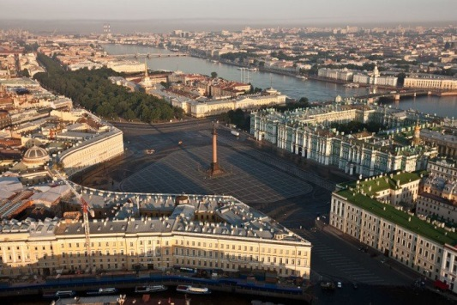
Архитектурный ансамбль Кижского погоста | 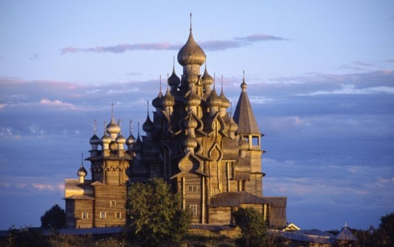
Московский Кремль и Красная площадь | 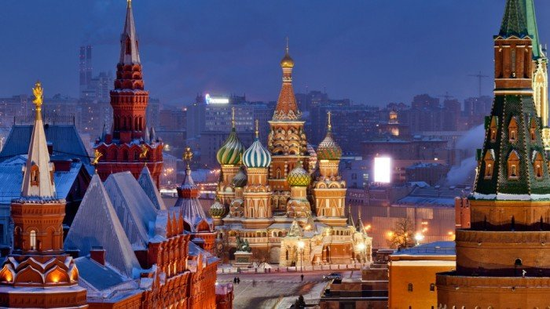
Исторические памятники Новгорода и окрестностей | 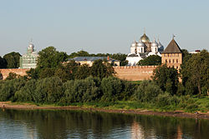
Культурный и исторический ансамбль «Соловецкие острова» | 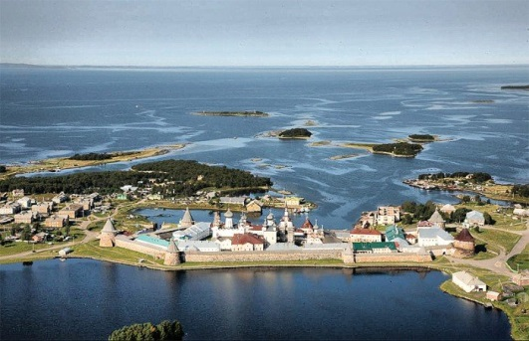
Белокаменные памятники Владимира и Суздаля | 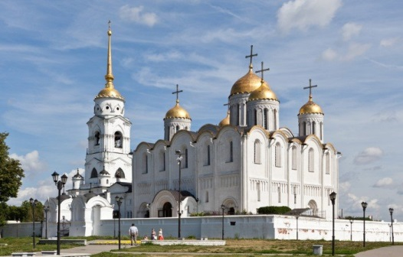
Церковь Вознесения в Коломенском | 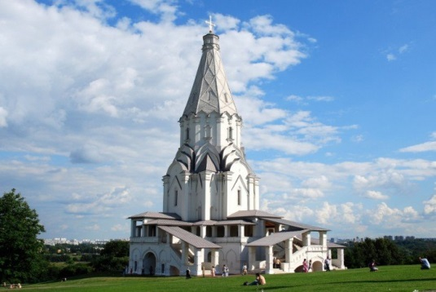
Архитектурный ансамбль Троице-Сергиевой лавры | 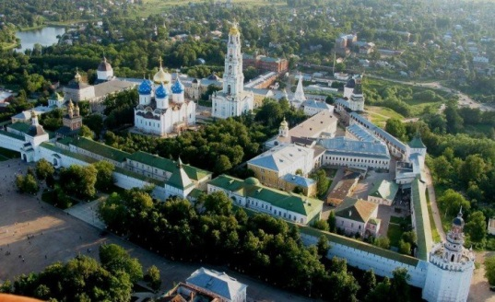
Девственные леса Коми | 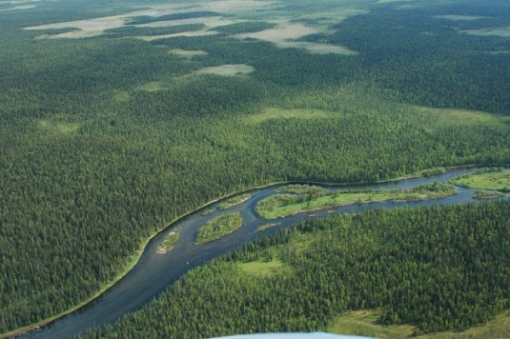
Озеро Байкал | 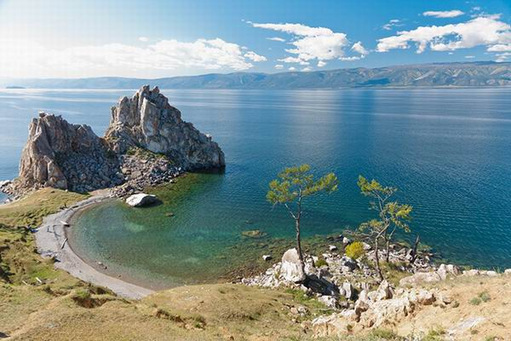
Вулканы Камчатки | 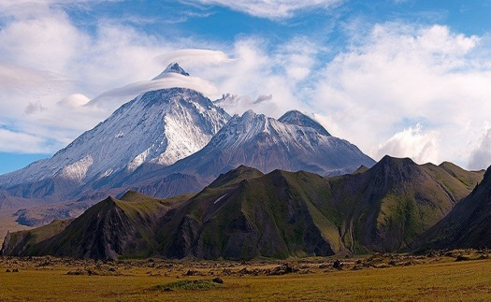
Центральный Сихотэ-Алинь (заповедник) | 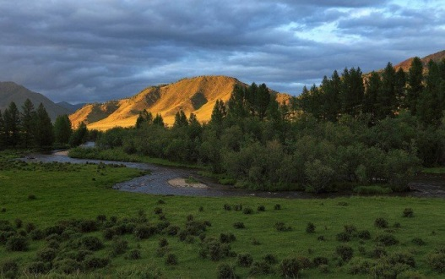
Золотые горы Алтая
Убсунурская котловина (Биосферный заповедник) | 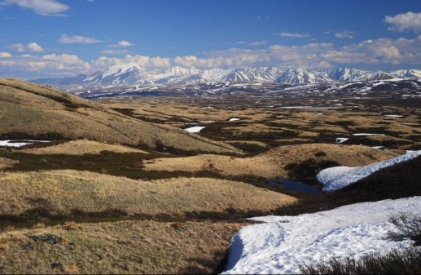
Западный Кавказ | 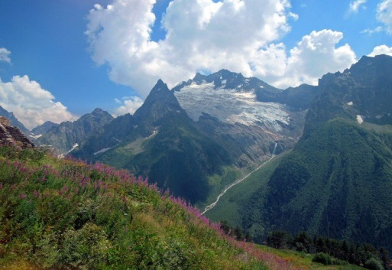
Историко-архитектурный комплекс «Казанский кремль» | 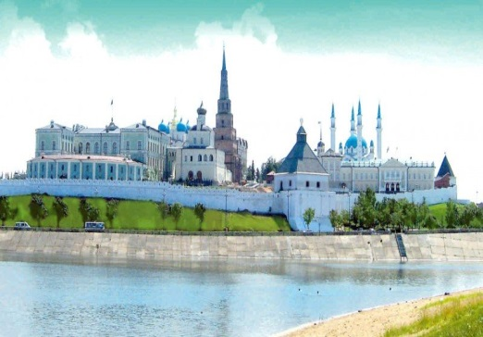
Ансамбль Ферапонтова монастыря | 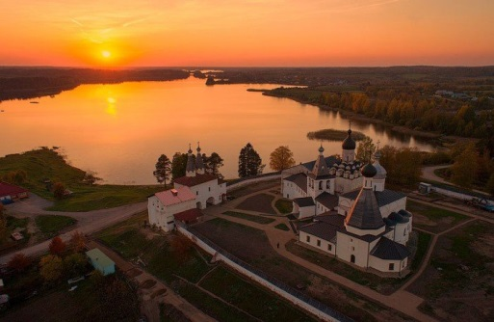
Куршская коса | 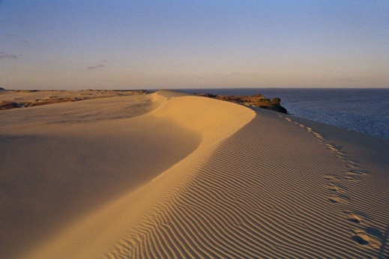
Цитадель, старый город и крепостные сооружения Дербента | 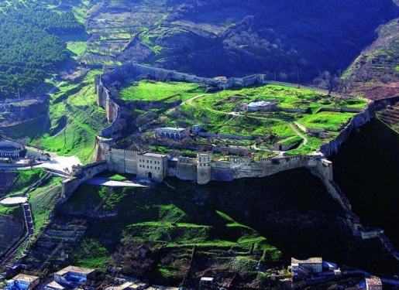
Остров Врангеля | 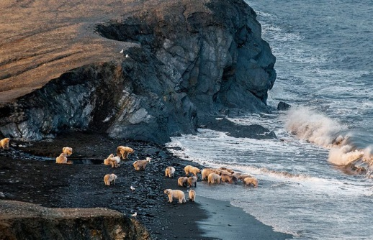
Ансамбль Новодевичьего монастыря | 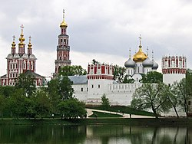
Исторический центр Ярославля | 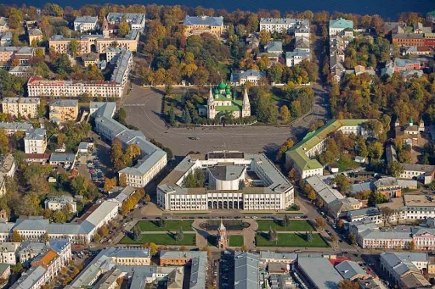
Геодезическая дуга Струве | 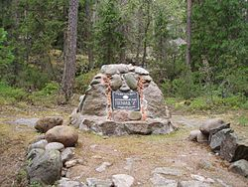
Плато Путорана | 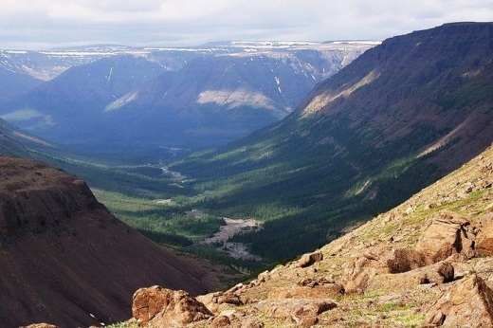
Ленские столбы | 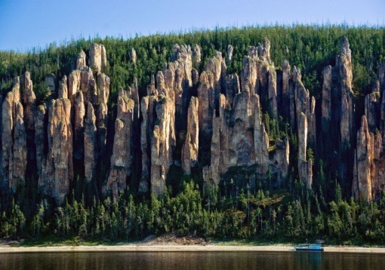
Архитектурно-исторический комплекс Булгар | 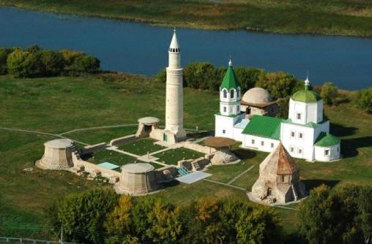

НАСЛЕДИЕ, КОТОРОЕ МЫ ПОТЕРЯЛИ: ПАМЯТНИКИ КУЛЬТУРЫ, РАЗРУШЕННЫЕ В 21 ВЕКЕ
04.08.2017
Первым в новом тысячелетии от вандализма радикалов пострадал Афганистан. В 2001 году, вопреки протестам мировой общественности, включая и исламские страны, террористическая организация «Талибан» разрушила две гигантские статуи Будды.
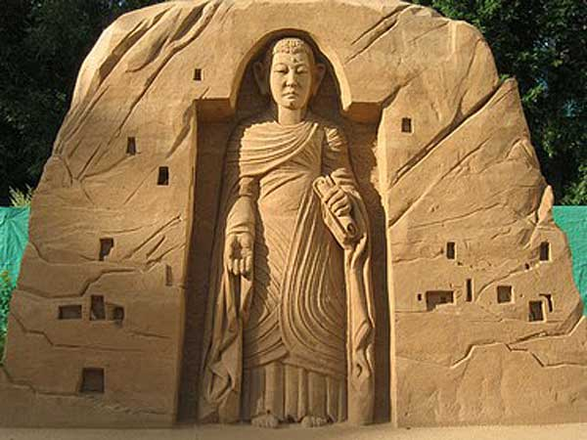
Они входили в комплекс буддийских монастырей в Бамианской долине, возраст каменных изваяний отсчитывается с VI века нашей эры. Статуи были высечены в скале, что сильно затрудняло их разрушение. Террористы были вынуждены вновь и вновь закладывать взрывчатку, чтобы уничтожить реликвии до основания. Приказ взорвать памятник был отдан лидером талибов муллой Мохаммедом Омаром. «Бог един, а эти статуи поставлены для поклонения, что ошибочно. Они должны быть разрушены, чтобы не быть объектом культа ни сейчас, ни в будущем», — заявил он.
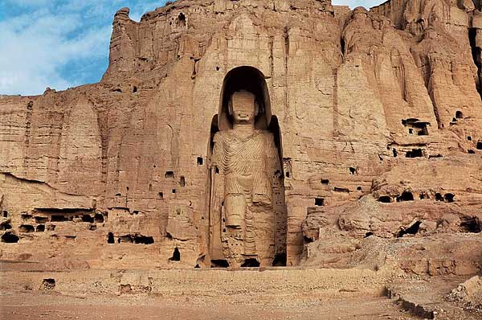
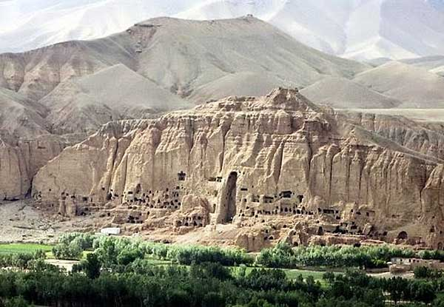
Большим ударом для всего общества стало разграбление музея истории в Багдаде в 2003 году. Правда, тогда целью злоумышленников было скорее личное обогащение, чем варварская борьба за торжество ислама. Это случилось, когда режим Саддама Хусейна уже свергли, а американские войска ещё не взяли под контроль здание музея. Воспользовавшись безвластием, местные жители и торговцы антиквариатом похитили из музея свыше 15 тыс. предметов, большинство из которых потом появились на чёрном рынке. По данным Института Брукингса, эти артефакты продаются и сейчас.
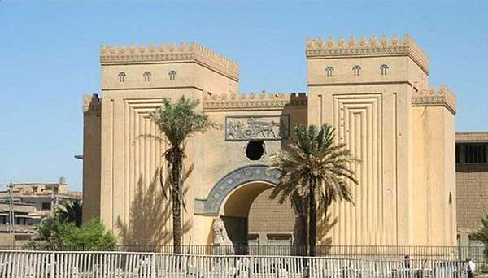
С бесчинствами радикалов столкнулся не только Ближний Восток — от них пострадала и Африка. Варварское уничтожение уникальных ценностей продолжалось с 2012 до конца 2015 года. Исламские радикалы-салафиты из группировки «Ансар-ад-Дин», связанной с «Аль-Каидой в странах исламского Магриба», уничтожили мавзолеи и древние рукописи на севере Мали. Все эти артефакты представляли большую историческую ценность, но не были включены в список объектов Всемирного наследия Организации Объединённых Наций. В усыпальницах хранились останки мусульманских учёных и учителей, почитаемых народом Тимбукту. В руках террористов город находился с марта 2012 по январь 2013 года. Тогда же ЮНЕСКО в спешном порядке начала вносить все 16 глиняных мавзолеев в список исторических ценностей мирового наследия. Однако вандалов это не остановило — они продолжали уничтожать усыпальницы XIII века и в других городах Мали.
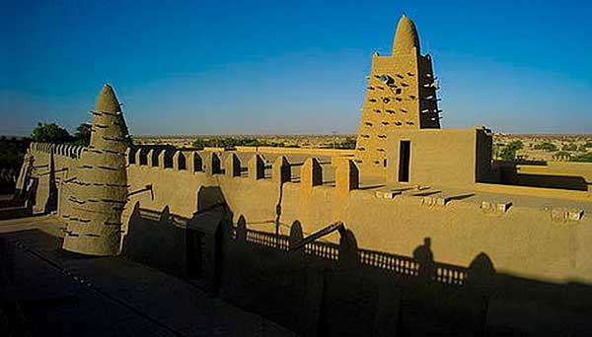
Гражданские протесты, которые прошли во многих странах после серии революций, получившей название «арабская весна», привели к войне в Сирии. По данным ЮНЕСКО, пострадали 5 из 6 находящихся в стране исторических ценностей мирового наследия. Главной базой боевиков в 2012 году стал город Алеппо. За несколько месяцев военных действий многие кварталы Старого города были разрушены, пострадали исторические здания.
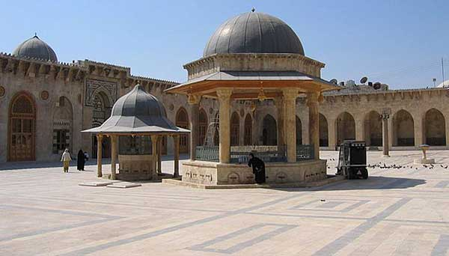
Исторический мосульский музей в Ираке считался вторым по величине. Здесь хранились уникальные экспонаты вавилонской и ассирийской культуры. В феврале 2015 года на сайте исламских экстремистов была опубликована видеозапись с уничтожением уникальных экспонатов, каждый из которых насчитывает по нескольку тысяч лет. Так же были ликвидированы и около десяти тысяч книг под предлогом, что эти тексты являются работами неверных.
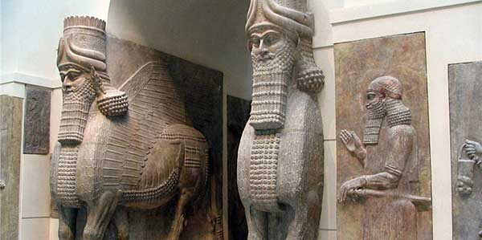
В нескольких десятках километров от иракского города Мосул располагается арабская деревня Нимруд. Знаменита она тем, что в 1839 году близ нее молодой английский археолог нашел древний ассирийский город, скрытый слоем земли и пыли. И не просто город, а одну из древних столиц Древнего Ассирийского царства — Калах (имя «Нимруд» город получил от археологов уже в XIX-м веке). Находка имела колоссальное историческое значение для всего мира. Отдельные статуи, барельефы и другие «мелкие» детали уже давно стали экспонатами исторических музеев Америки, Великобритании и других стран. Здесь же был обнаружен и один из знаменитых теперь крылатых человеко-львов, главных ассирийских божеств. Историки, посещавшие древний город писали, что даже его останки производят неизгладимое впечатление от величия этого места.
4 марта 2015 года руины города, построенного в XIII веке до н.э. и считавшегося одним из главных античных памятников человечества, были уничтожены боевиками с помощью тяжелой техники.
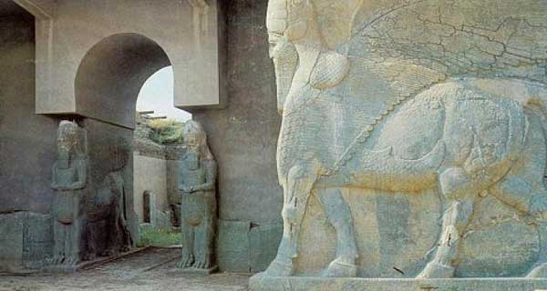
Дворцовая площадь или площадь Дурбар не только носит статус Всемирного наследия ЮНЕСКО, но и является настоящим символом культурной жизни жителей Катманду. Здесь ежедневно совершаются национальные религиозные обряды, паломники со всего мира стремятся попасть на Дурбар, чтобы увидеть уникальное сочетание храмов и церквей, а в древние времена на Дворцовой площади проводились коронации монархов Непала. Здесь же расположено и самое старое в мире деревянное здание — пагода из ствола дерева — Кастамандап, построенная в 12 веке.
Из-за чудовищного апрельского землетрясения площадь была частично разрушена, так например, статуя короля Пратапа Маллы в окружении его двух жен и пятерых сыновей, которых укрывает змея, находившаяся в центре Дурбар, в результате катаклизма упала с колонны и разбилась.
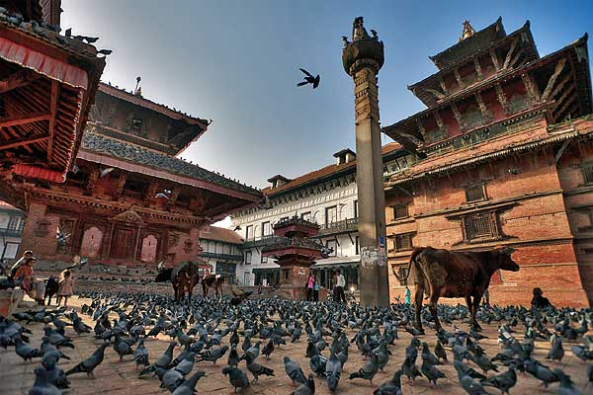
Самое высокое здание на площади Дурбар в Катманду было построено в 1690 году под знаком бога Шивы. Не смотря на то, что большого религиозного значения храм не имеет, у туристов он всегда пользовался большой популярностью – со смотровой площадки расположенной на последнем из трёх ярусов открывался неповторимый вид на старый город. После землетрясения храм был разрушен практически полностью – от некогда величественного сооружения осталось только внушительное крыльцо, состоящее из девяти ступеней – он же служило основанием памятнику архитектуры.
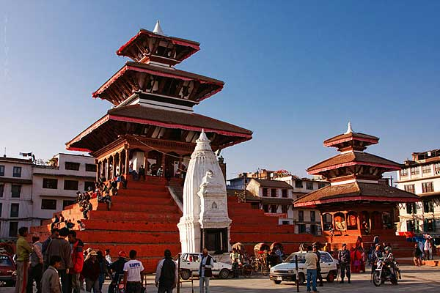
Про обезьяний храм мы знаем благодаря тому, что в северо-западной части центра обитает большое количество диких обезьян, маленьких юрких животных можно запросто встретить не только на подступах к комплексу религиозных строений, но и внутри храма. Для того чтобы посмотреть на практически ручных обезьян и посетить святыню паломники и туристы стекаются со всего света.
Увы, даже это место не избежало разрушения во время землетрясения в апреле 2015 года: большинство построек комплекса рассыпалось по кирпичикам.
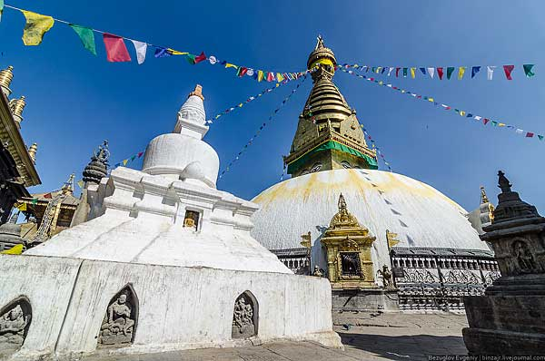
Согласно Библии, Пальмира была основана царем Соломоном в оазисе посреди пустыни между Дамаском и рекой Евфрат. Храм Баалшамина считался одним из двух ключевых архитектурных памятников древнего города. По примерным подсчётам храм, расположенный в Северной части Пальмиры, был воздвигнут ещё в 131-м году, тогда как алтарь появился ещё раньше – в 115-м. Изначально храм был посвящен ханаанскому божеству Баалшамину. Баалшамин в западносемитской мифологии – владыка небес, божество благодеятельное, посылающее дождь. Почитание Баалшамина было широко распространено в Сирии в ту эпоху. Позже, в V веке благодаря стремительному распространению христианства храм был переоборудован в церковь.
Впервые храм был повреждён ещё в 2013 году грабителями, которые проделали в нем отверстия для выноса мебели. А в августе 2015 года второе по значимости древнее сооружение Пальмиры было преднамеренно и варварски уничтожено.
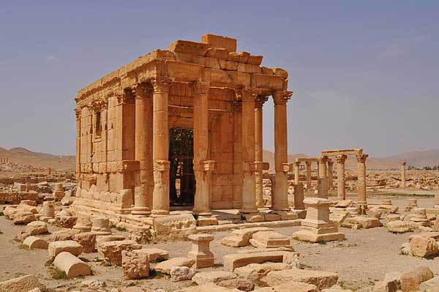
Согласно преданию Саркис и его брат Бахус были римскими легионерами, но став приверженцами христианской веры, отказались приносить жертвы языческим богам, за что и были казнены. В арамейской деревушке Маалюля, так же как и во многих других городах мира, в честь погибших за веру братьев был воздвигнут храм, располагался он на территории бывшей языческой церкви. Строение относилось к монастырскому комплексу святой Фёклы, который считается древнейшим из ныне действующих. В справочниках-гидах по этим местам еще можно увидеть гордые слова о том, что в храме «сохранены уникальные каменные алтари для жертвоприношений, а деревянные сваи церковных стен имеют более чем двухтысячелетний возраст». Но увидеть это уже невозможно. В 2015 году, пережившая испытания стихией и временем церковь не смогла устоять перед современным варварством и была взорвана.
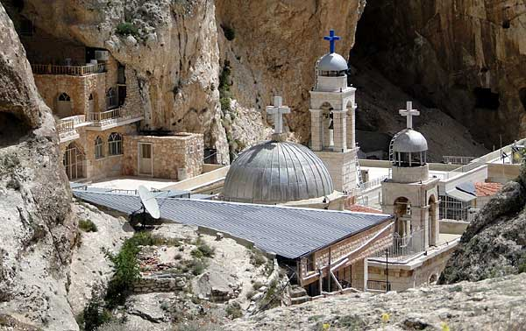
Триумфальная арка по праву считалась визитной карточкой не только древнего города Пальмиры, но и всей Сирии. А многие из нас наверняка ещё помнят школьный учебник по истории 5-го класса – ведь его обложку украшала фотография именно этого памятника древней архитектуры.
Боевики террористической организации ИГИЛ взяли под контроль почти всю территорию Пальмиры еще в мае 2015 года, тогда мир охватила тревога за судьбу исторических сокровищ Пальмиры, поскольку радикальные исламисты уже не раз демонстративно уничтожали древние памятники на захваченных территориях от Афганистана до Сомали. В октябре 2015 года арка, насчитывавшая около 2000 лет, была взорвана.
